**Bestyrelsen:**

Formand: Jens Klarskov Pedersen (60)

Næstformand: Henning Bahn (54)

Kasserer: Henrik Hansen (42)

Sekretær: Randi Mousing Hansen (52)

Depotbestyrer : Henning Bahn (54)

Bestyrelsesmedlem: Camilla Graack (66)

suppleant. Jørgen Fjelstrup (70)

Suppleant. Morten Lyckegaard (68)

For kopier af foreningens papirer, servitutter,

Vedtægter m.v. – kontakt bestyrelsen.

Alt kan downloades fra hjemmesiden.

Ønsker du at ændre ved dit hus ydre udtryk,

f.eks farver, vinduer, m.v. - kontakt bestyrelsen.

Med venlig hilsen

Bestyrelsen i Røjleparken

Denne version april 2025

Velkommen til Røjleparken

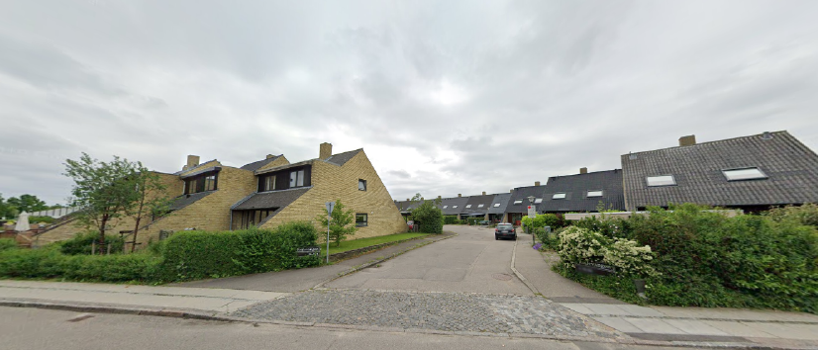

Hermed lidt praktisk information om vores grundejerforening.

**Kære nabo!**

Velkommen til Røjleparken. Denne folder opsummerer hvordan vores lille ejerforening fungerer.

**Praktiske informationer:**

Kontingent betales således.

**kr 1500,- betales ultimo november**

**kr 1500,- betales ultimo maj**

Kontingentet dækker strøm til lys på fællesareal, samt foreningsdriften.

Indbetales til Reg: **1551** konto: **6206603**

HUSK at skrive husnummeret på.

Bestyrelsen består af 5-6 medlemmer.

Hjemmeside: [**www.roejleparken.dk**](http://www.roejleparken.dk)

**Mail adresser :** [**alle@roejleparken.dk**](mailto:alle@roejleparken.dk)

[**bestyrelsen@roejleparken.dk**](mailto:bestyrelsen@roejleparken.dk)

**Fællesskabet i ejerforeningen**

Havedage: Vi passer i fællesskab, de grønne områder og legepladsen. Datoer for havedagene meddeles løbende.

Flagstang: der flages på officielle flagdage. Flaget bor i nr. 68. Alle er velkomne til at benytte flaget. Husk lige flagreglerne.

Sensommerfest: I telt typisk i august måned.

Generalforsamling afholdes hvert år i september.

Andet fællesskab: Fællesspisning ved Sct. Hans, m.m.

Fælles værktøj, pt. en kloakskovl og en stige. Findes på legepladsen.

Nøgle til stigen findes hos bestyrelsesmedlemmerne.

Fælles belysning. Måler / tavle /sikring sidder på gavlen af nr. 56.

Fejl på belysning meldes til bestyrelsen.

Vi har kommunal vejservice glatføre/sne/kloakrensning.

Betales direkte til kommunen (kloak/renovation)

Godt indbyrdes fællesskab!

Vi er alle gode for en øl/vand/snak over hækken, passe hus i ferien, hygge med en grill, hjælp til et eller andet m.v.